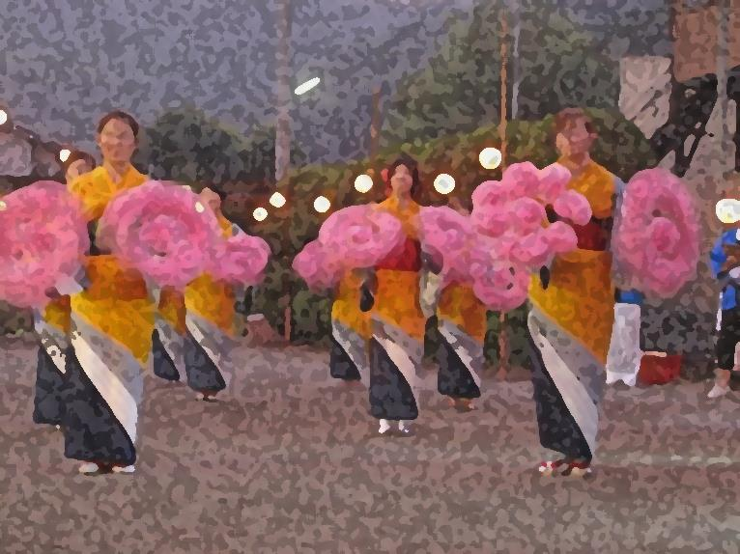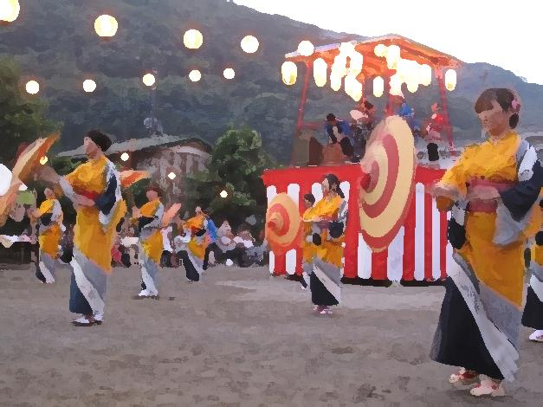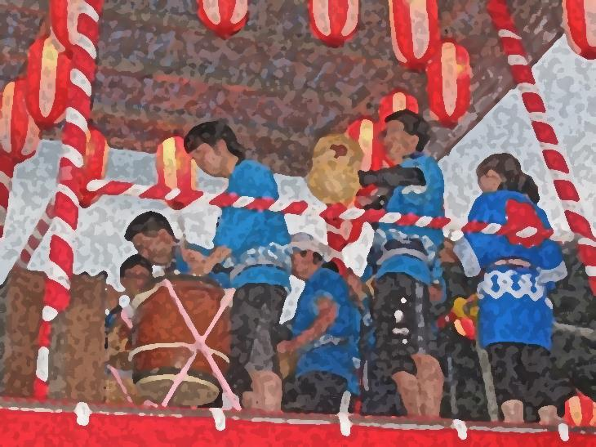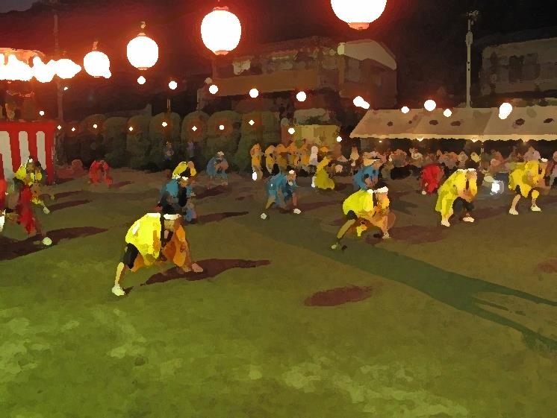

日時：8月26日（金）

※雨天時は翌日

時間：17時30分～19時30分

場所：グラウンド

八木節踊り・ソーラン節などを行います。

おいしいかき氷や焼きそばなどを用意しています。

皆様のお越しをお待ちしております。

恵愛会　青木病院

納涼祭